中信科移动2023年校园招聘简章

**一、公司简介**

中信科移动通信技术股份有限公司（以下简称“中信科移动”）是大型高科技中央企业中国信息通信科技集团有限公司下属核心企业。

中信科移动是以5G为代表的全球移动通信领域自主创新领军企业，是5G技术、标准、产业上实现引领发展的重要贡献者，是全球5G无线移动通信产业的核心推动力量。中信科移动以“致力于提供无处不在的移动通信能力，造福人类社会”为使命，以“驱动信息通信技术发展，成为万物互联的无限沟通引擎”为愿景，以“创新、市场、诚信、责任”为价值观，致力于为全球电信运营商和行业客户提供领先的移动通信技术、产品与解决方案。

**二、宣传语**

移动通信的领军企业；雄厚的技术研发平台；强大的安家落户保障；核心技术的工作机会；

完善的职业发展通道；全面丰厚的薪酬福利；和谐互助的团队氛围。

**三、人才招聘**

**岗位类别：**技术研发、市场营销、工程客服、供应生产

**工作地点：**武汉、北京、西安、上海

**学历要求：**本科及以上

**专业要求：**通信类、计算机类、电子类、自动化类、机械类、大数据类、数学类、国际贸易类、电磁场与微波技术专业

**注：**岗位详见校招网站或扫描下方二维码：<https://campus.51job.com/cictmobile2023>



**四、薪酬福利**

**全面稳定的薪酬**

固定月薪+月度绩效+岗位津贴+项目奖金+年度奖金+其他各类补助

**优厚完善的福利**

七险一金+子女医疗+带薪年假+午餐补助+年度体检+节日礼金

**梦想萌芽的港湾**

移动通信的领军企业+雄厚的技术研发平台+强大的安家落户保障+核心技术的工作机会+完善的职业发展通道+全面丰厚的薪酬福利+和谐互助的团队氛围

**五、招聘流程**

线上宣传：9月上旬上线

简历筛选：9月上旬-11月上旬

宣讲安排：9月下旬空中宣讲会

笔试测评：10月中旬

面试安排：9月中旬-11月上旬

录用签约：10月中旬-11月中旬

**六、简历投递**

PC端投递：https://campus.51job.com/cictmobile2023

手机端投递：

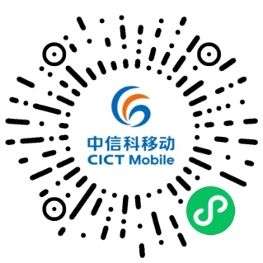

**七、联系我们**

* 联系人：付老师
* 固话：027-87694411
* 邮箱：[zhaopin@cictmobile.com](mailto:zhaopin@cictmobile.com)
* 地址：湖北省武汉市江夏区藏龙岛谭湖二路1号